稿件编号：202101040003 审结日期：2021-03-11

纳卡冲突中无人机的应用与启示
刘施阳，师 帅
(武警工程大学装备管理与保障学院，西安 710086)
摘要：为适应高新科技发展对军事行动带来的冲击，加强我军无人战场研究，提高无人机专业建设能力，提出了未来无人机作战专业建设的发展方向。通过分析无人机在纳戈尔诺-卡拉巴赫冲突中的应用和遇到的问题，结合无人机作战特点，从无人机的作战优势、集群建设、核心技术自主可控、功能集成以及编制体制建设5个方面展开分析。结果表明：加强无人机专业建设及技术的自主可控具有重大意义。（摘要务必包含目的、方法、结果、结论4大要素，编辑部已据此修改了摘要，请作者定夺后重新英译）
关键词：无人机；纳卡冲突；无人作战
中图分类号： 文献标识码：A

The Application and Enlightenment of UAV in NAKA Conflict
Liu Shiyang, Shi Shuai
(Armed Police Engineering University Engineering University of PAP, Xi’an City Shanxi Province, 710086, China)(二级学院名称翻译请作者补全，一定要是官方标准翻译名，不能是字面直接翻译)
Abstract: In order to adapt to the impact of the high and new technology development for military action , strengthening our army unmanned battlefield research, improve the professional construction capacity of UAV, through the analysis of the characteristics of drones and problems encountered in use in the Conflict between Nagorno and Karabakh, combining with the characteristics of UAV operation, this paper analyzes the development direction of UAV professional construction of combat in the future from the following five aspects: UAV combat advantage, cluster construction, core technology autonomy and control, function integration and establishment system construction. （摘要务必包含目的、方法、结果、结论4大要素，编辑部已据此修改了摘要，请作者定夺后重新英译）
Keywords: UAV ; Nagorno-karabakh conflict; unmanned combat

0 引言
2020年9月27日起，阿塞拜疆和亚美尼亚在素有争议的纳戈尔诺-卡拉巴赫地区（简称纳卡地区）爆发了新一轮大规模武装冲突，并迅速升级成两国自1994年纳卡战争结束以来规模最大、交火最为激烈的军事对抗行动。经过近2周的交战，双方均声称给对手造成数以千计的人员伤亡和大量装备损失，同时也带来大量的平民伤亡和民用设施的损毁^{[1]}。通过分析这场战争中无人机的应用与启示，对我军无人作战以及未来无人机建设发展有着重要的现实意义。

1 无人机的使用情况
纳卡地区位于阿塞拜疆和亚美尼亚之间，历史上由于政治、宗教、民族迁徙等诸多因素，造成该地区的主权归属问题存在争议，引发了阿塞拜疆和亚美尼亚之间长期的民族矛盾。此次冲突依然围绕纳卡地区的控制权展开，双方均动用了坦克、装甲车、重型火炮、远程火箭乃至战术弹道导弹在内的重型武器展开交战。除了上述传统作战手段外，两国还使用了无人机等新型装备参战，尤其是阿塞拜疆投入了数量众多、不同型号的无人机和巡飞弹，在前线实施了一系列精确打击，取得了显著战果，给亚美尼亚造成了严重的人员装备损失，为己方赢得了一定的战场优势。下面就几种在战场中发挥重要作用的无人机及战斗使用展开描述。
土耳其生产的旗手TB-2型无人机，全长6.5 m，翼展12 m，最大起飞重量650 kg，采用1台100 ps的Rotax-912活塞发动机作为动力；最大平飞速度为222 km/h，巡航速度为129.64 km/h；最大通信范围为150 km，实用升限为8200 m，续航力为24 h；最大有效载荷为55 kg，主要装备4枚微型智能炸弹^{[2]}。该机为察打一体无人机，机身多数采用碳纤维复合材料，机身小、飞行高度低、飞行灵活，可有效规避敌方的侦查，是一种集战场实时探测、监视与侦察（intelligence surveillance and reconnaissance，ISR）和实时目标打击能力于一身的无人机^{[3]}。作战中能锁定敌方大量地面目标，包括：主战坦克、火炮、防空系统、阵地以及人员物资等，并给予精确打击。如图1—2所示，多数亚美尼亚目标都是被该无人机锁定并摧毁的。
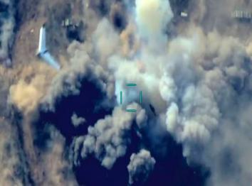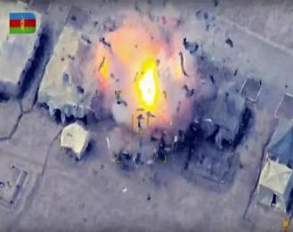
图1 TB-2摧毁阵地 图2 TB-2摧毁主战坦克
“哈洛普”无人机是以色列制造的一种“自杀式无人机”，机长2.5 m，翼展3 m，采用活塞式发动机为动力，续航能力为6 h，最大航程可达1000 m，巡航速度为185 km/h，归属巡飞弹类别。如图3所示，该机具有复杂的曲线外形、减小的后掠角、可向下折叠的三角形机翼，头部采用鸭翼，具备出色的机动能力。机头上配备的光学系统转塔可覆盖360°的半球形空间，能自主对无线电辐射实现目标追踪和打击^{[4]}。采用隐形机身设计，使敌方的防空系统难以察觉及拦截。具有很低的热信号特征，红外武器也无法有效地对其进行跟踪，而且光滑发亮的机身也使得肉眼定位和识别变得困难。具备光电制导能力，可将战场实时情况传递给操作人员，便于选择攻击目标，具备较高的攻击精度，据悉其击毁了亚美尼亚军方的一套S-300导弹系统^{[5]}。
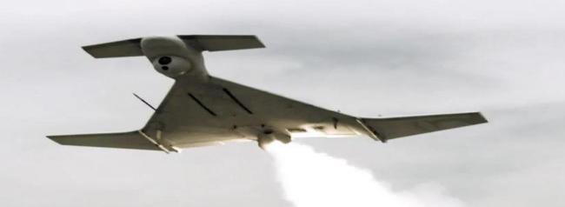
图3 “哈洛普”无人机
除以上2种机型，阿塞拜疆军队还装备其他多种型号的以色列无人机。根据美国巴德学院无人机研究中心的说法，阿军拥有2架“苍鹭”、10架“赫尔墨斯”、100架“空中打击者”、50架“哈洛普”，此外还获得了Orbiter1K和Orbiter3K 2种自杀式无人机。值得注意的是，阿军还将部分老旧的安-2轻型飞机改装为无人机，主要充当诱饵角色，暴露敌人防空系统，配合其他无人机进行精准轰炸。

2 无人机的作战特点
无人机作战的一大特点就是价廉。首先，无人机造价相对战斗机来说会低很多；其次，战斗机需要飞行员驾驶，培养一个飞行员所耗费的成本极高。对于现代战争而言，损失一架无人机远比牺牲一名飞行员更容易让人接受^{[6]}，而且在不受人工因素影响下，无人机完全可以无视极端的环境进行作战任务。在对敌昂贵的主战坦克、防空系统乃至后勤补给进行精确打击时，哪怕无人机被毁，互换战损值也能扩大己方优势。此次冲突只是小国之间的摩擦，信息化程度并不高，在制空权绝对优势的情况下，无人机作战优点可充分展现。而在叙利亚战场上，恐怖分子使用的如图4所示的无人机更加简陋。炸弹上用羽毛球捆绑作为尾翼，投掷下来的炸弹，照样对地面目标有非常大的杀伤力^{[7]}。网购材料即可自行组装，成本也就数十美元，却成了令叙利亚军队非常头疼的对地攻击无人机，由于体积实在太小，地面的12.7/14.5 mm重机枪和小口径高炮都难以将其击落。
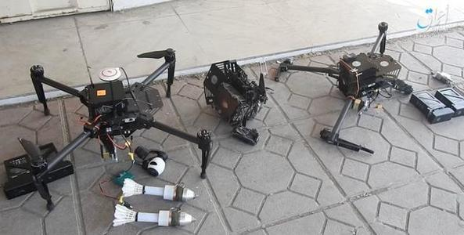
图4 “羽毛球炸弹”
无人机另一大特点是灵活，无人机机体可大可小、航速可快可慢、留空时间可长可短、飞行和起落方式灵活多样。在战场上可以随时起飞，针对激光制导、微波通信、指挥网络等光电信息实施对抗，有效阻断敌方的攻击、指挥和侦察能力，提高己方作战效率。无人机可用作情报侦察，通过安装光电、雷达等各种传感器，实现全天候的综合侦查能力，可对目标进行侦察、摧毁等战术任务，而且它可在高速飞行时进行信息扫描，也可低速飞行或悬停凝视，为己方部队提供实时情报。在作战中，其小巧的体积无需考虑飞行员的承受能力，可以进行任何超机动的动作来进行战场规避和突防。
此次阿塞拜疆和亚美尼亚军事冲突，使用无人机的阿塞拜疆军事实力在区域强国土耳其加强下获得了很大提高，基本获得了制空权和制电磁权。亚美尼亚目前还不具备基本的伴随防空体系，连要地防空也很吃力，更不具备对阿塞拜疆境内目标进行纵深打击从而干扰无人机运行的能力。这极大地放大了无人机的优势，掩盖了无人机的劣势；因此，出现了无人机对地面装备战绩一边倒的情况。

3 对军用无人机发展的启示
随着各类无人机系统的大量出现，无人作战正在深刻改变战争面貌。为适应新时代无人作战，必须加强军用无人机研究与专业建设。此次纳卡冲突中无人机的运用，对未来军用无人机的发展方向有着重要启示。

3.1 发挥无人机作战优势
根据无人机价廉及灵活的特点，在未来无人战场上应充分发挥其作战优势。区分不同的作战目的，无人机可被设计成不同尺寸和形状以应对不同的战场环境及需求。为使无人机能充分发挥其作战优势，还应加强各类型无人机之间及无人机与其他主战装备的协同配合训练，研究多种战法运用，使技术与战术巧妙结合，为我军无人战场的胜利奠定基石。此次纳卡冲突后期，无人机进攻明显吃力，连续被击落多架，原因之一就是亚方摸清了阿方进攻的方式手段，虽然阿方存在技术优势，但其无人机战术单一，无法发挥预期作用。

3.2 加强无人机集群建设
建设数据链系统实时传递数据，达到信息共享，网络化沟通可增强自适应协同。根据信息共享感知彼此方位，自动协调，基本要求是互不相撞，能够根据战场形势步调一致，形成有利阵形是更高要求；达到智能倍增，简单说就是达到1+1＞2的效果，利用无人机集群庞大的数据分析与处理能力，打造一个共同大脑，使整个系统高速运转，作战时实现自我判断，自我规避攻击，自主选择是否进攻，何时、何种方式进攻。对无人机的反制措施无外乎3种，以亚美尼亚为例，主要采取电子干扰、地空导弹拦截和假目标布设。电子干扰拼的就是双方技术，干扰与反干扰，控制与反控制。技术落后于对方就只能采取其他应对方式，其中，自行高炮是一种弹炮合一的对空防御系统，拥有高射速的机关炮，再加上近程防空导弹的加成^{[8]}，具备有效对付无人机的能力。由数辆自行高炮系统组成的作战单元，足以应对一定规模的蜂群无人机袭击。
如图5所示，当无人机规模达到上百架来袭时，自行高炮系统也会应接不暇。所以当无人机集群建设达到一定规模时，上百架察打一体无人机攻击地面目标，再强大的防空系统也难以将成群结队的无人机全部击落，而单架无人机成本远低于防空导弹^{[9]}，即使无人机上装备的仅是叙利亚战场上恐怖分子使用的羽毛球炸弹，也足以对地面目标造成巨大损害。
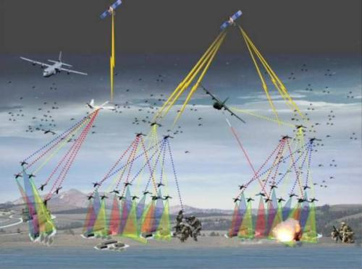
图5 无人机集群作战

3.3 核心技术自主可控
无人机要有一定储存量用以应对突发局部战争，无人机作战就如同战争中的弹药消耗，必须保持生产线，做到随时启用、随时生产、随时参战，而且必须将核心技术牢牢掌握在自己手里，必须是100%自主生产，所有零件必须国产化，避免出现卡脖子现象。此次纳卡冲突，为什么一时间风头正盛的无人机突然间就熄火了？一方面是由于TB-2是阿塞拜疆从土耳其购买的，虽然互换战损达到了扩大己方优势的目的，但无人机在战争时期价格昂贵且存货不足。另一方面是由于土耳其并非完全自主生产，例如安装在前机身下方的是加拿大L3-Wescam公司生产的CMX-15D光电/红外转塔。该转塔能在足够高度对目标进行侦察和瞄准，从而避免TB-2被目标察觉，很大程度上保证了TB-2的生存能力和杀伤力。迫于大国压力、国际形势，加拿大停止向土耳其提供光电/红外转塔，奥地利停止向土耳其供应发动机，核心科技一旦被人卡了脖子，就注定着悲哀^{[10]}。

3.4 加强无人机群功能集成
提高无人机群功能集成化，能使无人机群在无人战场上功能之间实现互补、相互配合，扩大战场优势并最终取得胜利。一是加强影像传输功能，通过实时传输的影像资料，判断是否需对发现的目标给予打击，防止被敌方布设的假目标所迷惑；二是利用全息投影加强心理战的应用，将前线传回的精确打击敌方重要工事，甚至利用无人机实施斩首行动的影像资料利用全息投影在敌方城中心予以播放，增强敌方心理上的恐惧感，达到不战而屈人之兵；三是在机群建设中加入侦察机、瞭望机、干扰机、僚机、轰炸机、宣传机、隐身无人机、察打一体无人机等多类型无人机，配合地面装甲部队、海上舰艇形成一体化作战部队。

3.5 落实编制体制
现阶段无人机作战已上升成为一个立体作战，既有空军作战的一些特点，又需适应陆军作战甚至海上作战的一些特点，要求部队全面掌握每个领域的战术、基本情况，以具备随时应对无人战争的能力。无人机作战部队要有自己独立的编制体制，需要独立的管理方法、科学的训练计划、明确的训练内容，科学实施实装及飞行训练，做好特情处置^{[11]}，并需尽快形成成熟的战斗力及与其他军种相互协同作战的能力。

4 结束语
我国正处于将强未强的历史关键期，随时可能面临局部战争或全面战争，必须紧跟科技发展潮流，积极应对历史机遇。要使军事行动适应现代高新科技发展，必须加强无人战场的研究，提高军用无人机的专业建设能力，在牢牢掌握核心科技的同时，充分发挥无人机优势，建设一支能力全面的无人机作战部队，为祖国的繁荣昌盛保驾护航。

参考文献：
[1] 王彤. 纳卡冲突中无人机运用情况及思考[JEB/OL]. 外军装备观察,[2020-10-19]. https://www.sohu.com/na/425765016_120520226.
[2] 宋心荣. 乌克兰引进土耳其TB-2无人机的背后[J]. 兵工科技, 2019(9): 29-30.
[3] 张建华, 赵晨皓, 吕诚中. 察打一体无人机发展现状及趋势[J]. 飞航导弹, 2018(2): 19-24.
[4] 亚丁. 首次参战——纳卡冲突中的“哈洛普”巡飞攻击无人机[N]. 中国航空报, 2016-12-13(4).
[5] “纳卡”冲突制胜关键[J]. 航天电子对抗, 2020, 36(5)：50.
[6] 董明宝, 刘中山, 周强. 无人机在叙利亚战争中的运用及启示[J]. 空军指挥学院学报, 2020(3): 77.
[7] 朱涛, 李淋杰, 凌海风. 无人机在叙利亚战争中的作战运用与启示[J]. 飞航导弹, 2018(11): 32-33.
[8] 察打一体无人机：将令防空防不胜防, 导弹打价廉的无人机得不偿失[JEB/OL]. [2020-10-05]. http://m. sohu. com/a/422706300_100122108, 2020-10-05.
[9] 郁一帆, 王磊. 无人机技术发展新动态[J]. 飞航导弹, 2019(2): 40-41.
[10] 没有核心科技! 在纳卡冲突大杀四方的土耳其TB-2无人机面临停产[DEB/OL]. [2020-10-07]. http://3g. 163.com/news/article_so/FOCEFHA8053722CL.html com/news/article_so/FOCEFHA8053722CL. html,2020-10-07.
[11] 刘超, 高文举, 徐瑞东. 美军无人机使用中安全现状分析及对我军无人机训练的启示[J]. 装甲兵士官, 2019, 35(1): 92-93.

凡属基金项目（或立项的科研/开发课题）等，请给出基金名称（或项目名称）和编号。

提醒：1) 请作者汇款前先与财务确认是否必须由单位汇款才能报销，避免因个人汇款造成无法报销的情况。2) 作者可通过关注《兵工自动化》微信公众平台查询稿件进度。

重要：请作者务必填写“开票信息表”。
开票信息表
文章编号 | 第一作者姓名 | 单位名称及税号 | 单位开户行及账号 | 单位地址及单位电话

重要：作者稿费以后将通过银行转账，请作者仔细填写下表，谢谢。
作者银行卡相关信息表
作者姓名 | 作者手机号码 | 作者单位名称 | 持卡人姓名 | 持卡人身份证号 | 银行卡号(请尽量提供建行储蓄卡) | 开户行(请规范填写开卡银行具体名称，不能只简单写为×××银行)
作者稿费均由我单位财务通过银行汇入作者账号，为确保我单位财务能顺利转款，您能及时收到汇款,请您务必仔细阅读填表须知。谢谢！
填表须知：
1. 稿费一律汇给第一作者，持卡人卡必须是第一作者本人；
2. 请尽量提供建设银行卡号；
3. 该银行卡账号必须是持卡人近期仍在使用的有效账号；
4. 该卡只能为银行储蓄卡，不允许填写贷记卡、信用卡卡号；
5. 填表后，请务必仔细核对相关信息(尤其是银行卡号及开户行)，确保所有信息准确无误，避免因账号信息错误导致我单位财务汇款被退回。

请全体作者签署《著作权转让协议》后寄回《兵工自动化》编辑部（或签字后扫描成电子文件连同修回稿一起发回）。请务必保证图片清晰，如未签署本协议，本刊将不予刊发，谢谢合作！
协议请见下一页。

著作权转让协议
论文题名： .
全体作者： .
发表期刊：《兵工自动化》 .
鉴于上述论文在《兵工自动化》发表，为使该论文更好地传播，在下方签字的作者代表全体作者将论文整体以及附属于论文的图、表、摘要或其他可从论文中提取的部分的全部可转让的著作权——包括但不限于复制权、发行权、网络传播权、翻译权、改编权、汇编权、广播权、展览权独家转让给《兵工自动化》的主办单位——中国兵器工业第五八研究所。相关权利由《兵工自动化》编辑部代表中国兵器工业第五八研究所行使，主要包括但不限于以下使用方式：
1. 以各种已知或将来出现的形态、格式和媒介（包括但不限于纸质、数字化和电子形式）出版、复制、发行、展览、传输、汇编、存储该论文；
2. 翻译、改编该论文、利用该论文制作摘要或从中提取部分片段，以及利用该论文制作其他形式的衍生作品，产生的摘要、外文版等衍生作品同样适用上述1 款；
3. 将上述权利的全部或部分转让或许可给第三方（第三方限于收录《兵》刊论文的各种数据库）。
上述权利的转让期限以论文著作权的法定保护期为限，许可地域范围为全世界。全体作者知道《兵工自动化》为非盈利性学术出版单位，故著作权转让不收取转让价金（论文正式刊发后，本刊将在扣除相应费用后一次性给付作者使用费，其中包含了稿酬及作者著作权使用费，以后不再另付）。本协议自《兵工自动化》编辑部录用上述论文时自动生效，一旦《兵工自动化》编辑部决定不再出版该论文，本协议自行终止，所有权利回归作者。
作者授权代表保证其能够全权代表所有作者签署本协议，并保证论文为原创，未侵犯他人著作权或其他权利，所引用的图表等受著作权保护的材料均已获得权利人许可；保证该论文未被其他期刊采用，并且从未出版过；保证该论文整体或主要部分未被公开过，例如上传于互联网或作为学位论文、会议论文被相关数据库收录。
签字人保证不再将论文著作权转让或许可给第三方使用。
当论文在《兵工自动化》出版后，中国兵器工业第五八研究所将下述非专有权利许可给作者使用：
1. 在作者本人所著专著或学位论文中使用上述论文的整体或部分，但须注明出自《兵工自动化》。
2. 可在课堂教学包括幻灯中使用该论文，可以复制论文进行非商业性地分发。
3. 可在其个人网站或博客上上传上述论文但须注明出自《兵工自动化》，或链接到《兵工自动化》网站上的该论文的电子版本。
4. 再次使用论文中的图表，但须注明出自《兵工自动化》。
因本协议的执行发生的争议，双方首先协商解决。如协商未果，可提请中国兵器工业第五八研究所所在地法院判决。
本协议请自行复制一份留存，并签字后寄回《兵工自动化》编辑部（或签字后扫描成电子文件发回）。若论文为职务作品，请作者与所在单位共同签署本协议。
全体作者或作者授权代表签名（日期）：
（请作者在此处签名，并签署日期）

